电力系统框架搭建

@author Thomas

@version 2016/10/27 9:22

1. 泛型转换
   1. 方法封装使用，实际项目中因为增删改查都是基本操作，所以可以利用Java的封装特性组装成公共类和接口，然后通过继承和多态进行调用（代码简约之道）
2. Maven构建项目
   1. 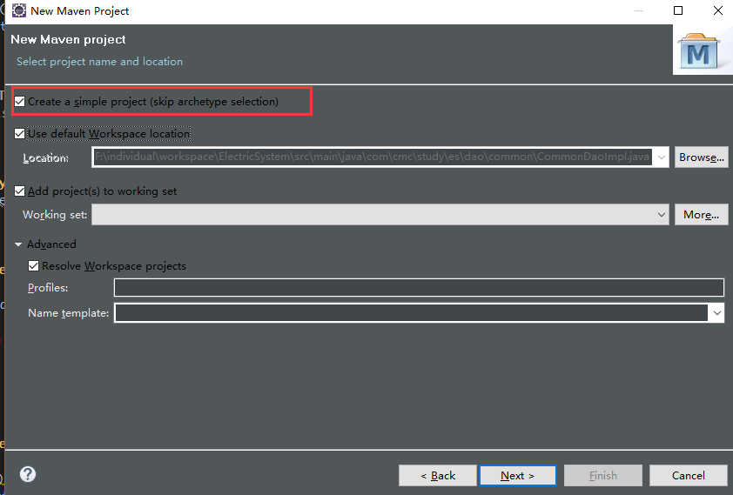
   2. 最好勾选上面标示的选项，不勾选的话，部分source文件存放的target目录不准确
   3. SystemPath 属性可以把本地的包加到本地的仓库中
   4. Eclipse可以通过在pom文件上右键点击maven进行maven dependency等配置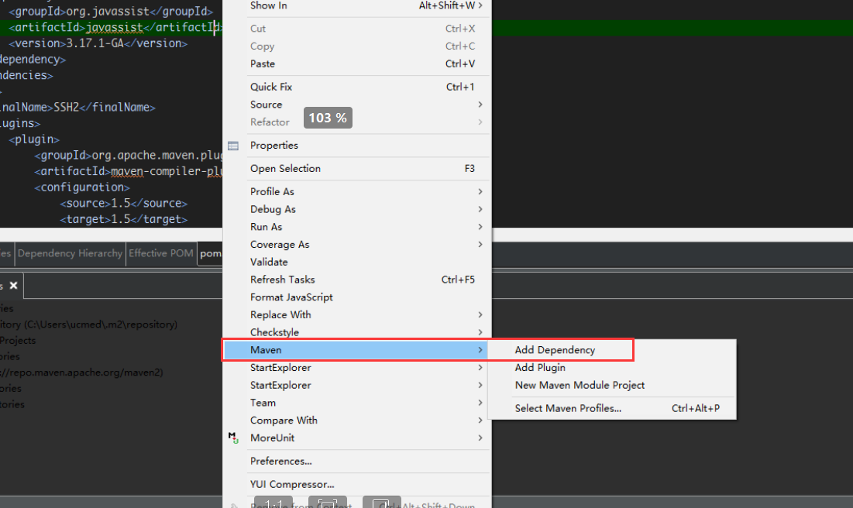
   5. Maven Tomcat Plugin配置，通过Maven管iti理Tomcat，因为暂时没有搞清楚如何以debug模式启动，所以暂时不集成
3. SVN服务搭建和使用
4. 编码规范